Содержание лабораторной работы

Цель:
- изучить протокол динамической маршрутизации OSPF (Open Shortest Path First)
- научиться конфигурировать OSPF на сетевом оборудовании

- Теоретическая часть

Необходимость преодолеть ограничения дистанционно-векторных протоколов привела к разработке протоколов маршрутизации link-state (состояния канала). В дистанционно-векторных протоколах маршрутизаторы принимали решение об использовании маршрутов на основе количества hop-ов, полагаясь на информацию, предоставляемую непосредственно подключенными маршрутизаторами. Такую маршрутизацию иногда называют "routing by rumor" (маршрутизация по слухам). Например, маршрутизатор, использующий RIP, не владеет картиной топологии всей сети и поддерживает маршруты с количеством hop-ов не более 15. Используя link-state протоколы, такие как OSPF, каждый маршрутизатор обладает полной картиной топологии сети, включая информацию о скоростях соединений удаленных сетей. Поэтому каждый маршрутизатор может независимо выбирать беспетлевые и эффективные маршруты.
Link-state протоколы имеют следующие характеристики:
- Быстрая реакция на изменения в сети.
- Мгновенная рассылка обновлений после изменения топологии.
- Периодическая рассылка обновлений (link-state refresh) через длительный интервал времени (30 мин. по умолчанию).
Если маршрутизатор обнаруживает изменение топологии, он создает LSA (link-state advertisement - объявление состояния канала). Обмен LSA между соседними маршрутизаторами информирует их о состоянии маршрутизаторов и соединений в сети. Информация о состоянии каналов должна синхронизироваться между маршрутизаторами, поэтому:
- LSA передаются надежным способом, требуя подтверждения доставки.
- LSA распространяются по всей области (area).
- LSA содержат последовательный номер и время жизни, что помогает отбрасывать устаревшие LSA.
- LSA распространяются периодически для обновления информации в базе данных link-state, прежде чем она устареет.
LSA передаются всем соседним маршрутизаторам используя multicast-адрес 224.0.0.5. Когда маршрутизатор принимает LSA, он обновляет LSDB (link-state database - база данных состояний каналов). LSDB используется для расчета лучшего маршрута по алгоритму Dijkstra, также известного как SPF (Shortest Path First), формируя SPF-дерево. Лучший маршрут, выбранный из SPF-дерева помещается в таблицу маршрутизации. Высокие требования к ресурсам памяти для поддержки таблиц соседей, топологии и маршрутизации являются единственным недостатком link-state протоколов.

2. Практическая часть

Основной задачей реализации протокола на сети является построение оптимальной топологии, позволяющей изучить большинство возможностей OSPF. Протокол имеет большой набор внутренних команд, используемых в различных ситуациях. Топология должна обладать неоднородной структурой, каждая часть ее используется для моделирования сценариев использования соответствующих команд. Это позволяет наглядно ознакомиться с этапами конфигурирования, просмотра состояния и тестирования команды. Покажет целесообразность использования в различных ситуациях и пользу для работы протокола в целом. Представленная на рисунке топология полностью подходит для решения поставленных задач и предоставляет широкое поле деятельности по изучению работы протокола на сети, а также исследования его возможностей.

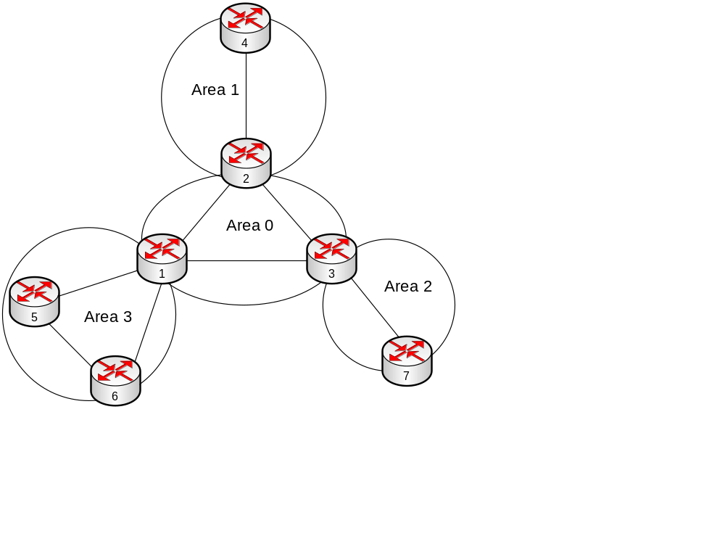

Так как основной задачей протокола маршрутизации является исследование существующих в топологии сетей и определение маршрутов к ним, то схема адресации обязана наглядно демонстрировать работу протокола в сети, а также показать всего его особенности. При назначении адресов должны учитываться следующие моменты:
- экономное использование адресного пространства;
- использование подсетей с масками переменной длины;
- возможность суммирования подсетей;
- возможность масштабируемости;
Одним из основополагающих вопросов, связанных с построением сетей, является планирование IP-адресации. Правильно спланированная адресация позволит создать более эффективные таблицы маршрутизации. Под более эффективными понимаются таблицы, которые при одинаковом количестве известных маршрутов обладают меньшим числом записей. Количество записей, а соответственно и процесс маршрутизации, сопряженный с ними, напрямую влияет на загрузку ресурсов (процессорное время и память) маршрутизаторов. В случае использования протокола OSPF, каждую область (area) логично выделять в отдельную сеть или подсеть. Например область 0 – 192.168.0.0/24, область 1 – 192.168.1.0/24, область 2 – 192.168.2.0/24, область 3 – 192.168.3.0/24.

3. Задание

А) Используя программу Packet Tracer собрать следующую физическую топологию.
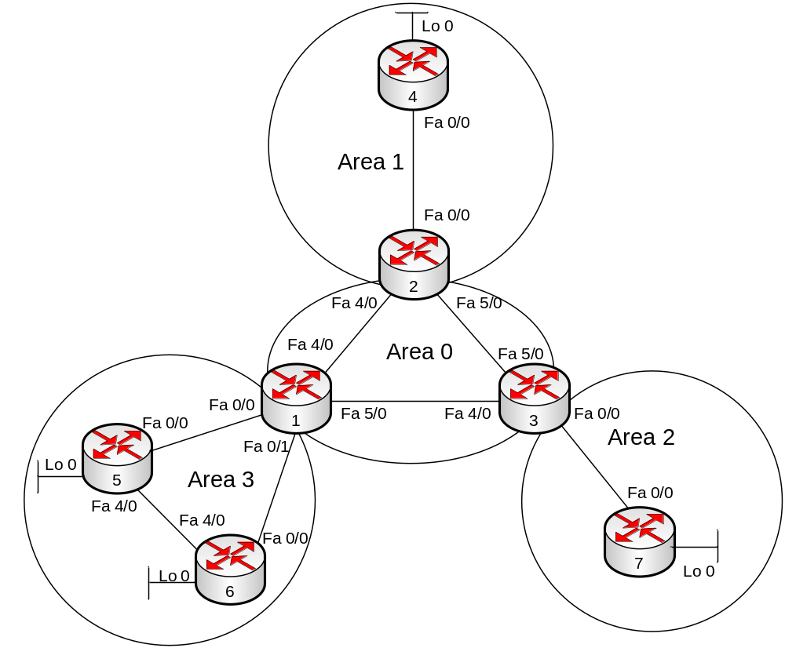
Маршутизаторы, используемые в данной работе, в программе Packet Tracer называются Generic (1-ая иконка). Соединения медных интерфейсов (FastEthernet (Fa) 0/0 – 1/0) осуществляются перекрестным медным кабелем (Cooper Cross-Over); соединения оптических интерфейсов (FastEthernet (Fa) 4/0 – 5/0) осуществляются оптическим кабелем (Fiber). Интерфейсы Loopback 0 (Lo 0) – это логические интерфейсы, которые буду использованы для эмуляции подключения пользователей.

Б) Настроить имена маршрутизаторов и интерфейсы:
- имена в соответствии с предыдущей схемой
- адреса интерфейсов в соответствии со следующей таблицой

Маршрутизатор | Интерфейс | IP-адрес / маска
1 | Fa 0/0 | 192.168.3.1 / 255.255.255.252
 | Fa 1/0 | 192.168.3.5 / 255.255.255.252
 | Fa 4/0 | 192.168.0.1 / 255.255.255.252
 | Fa 5/0 | 192.168.0.5 / 255.255.255.252
2 | Fa 0/0 | 192.168.1.1 / 255.255.255.252
 | Fa 4/0 | 192.168.0.2 / 255.255.255.252
 | Fa 5/0 | 192.168.0.9 / 255.255.255.252
3 | Fa 0/0 | 192.168.2.1 / 255.255.255.252
 | Fa 4/0 | 192.168.0.6 / 255.255.255.252
 | Fa 5/0 | 192.168.0.10 / 255.255.255.252
4 | Fa 0/0 | 192.168.1.2 / 255.255.255.252
 | Lo 0 | 192.168.1.129 / 255.255.255.128
5 | Fa 0/0 | 192.168.3.2 / 255.255.255.252
 | Fa 4/0 | 192.168.3.9 / 255.255.255.252
 | Lo 0 | 192.168.3.129 / 255.255.255.192
6 | Fa 0/0 | 192.168.3.6 / 255.255.255.252
 | Fa 4/0 | 192.168.3.10 / 255.255.255.252
 | Lo 0 | 192.168.3.193 / 255.255.255.192
7 | Fa 0/0 | 192.168.2.2 / 255.255.255.252
 | Lo 0 | 192.168.2.129 / 255.255.255.128

Для осуществления необходимой настройки используются следующие команды режима глобальной настройки:

Router(config)#

Router(config)#hostname 1 //указывем имя маршрутизатора в соответствии с топологией
1(config)#interface Fa 0/0 //выбираем интерисующий интерфейс маршрутизатора

1(config-if)#ip address 192.168.3.1 255.255.255.252 //присваиваем IP-адрес в соответствии с приведений таблицей

1(config-if)#no shutdown //включаем интерфейс (по умолчанию все интерфейсы маршрутизатора выключены)

1(config-if)#exit //возвращаемся в режим глобальной настройки

1(config)#

Настройка логических интерфейсов Lo 0 ничем не отличается от настройки интерфейсов FastEthernet.

Б) После того, как все интерфейсы настроены, необходимо настроить протокол OSPF. Для этого необходимо использовать следующие команды:

1(config)#router ospf 1 //запускаем процесс протокола маршрутизации

1(config-router)#router-id 0.0.0.1 //присваиваем идентификатор маршрутизатора. Его можно не присваивать- он присвоиться автоматически, однако это неудобно с точки зрения изучения работы и поиска неисправностей

1(config-router)#network 192.168.0.0 0.0.0.3 area 0 //включаем сеть, которая будет объявляться в обновления протокола маршрутизации в соответсвующей области. Этой же командой активируется соответствющий интерфейс для рассылки обновлений. Первое число – адрес подсети интерфейса, второе число – обратная маска. Обратная маска вычисляется следующим образом: в каждом октете от 255 отнимается значение в октете. Пример: Интерфея маршрутизатора 1 Fa 4/0 имеет IP-адрес 192.168.0.1 / 255.255.255.252 и находиться в области 0. Адрес подсети 192.168.0.0, обратная маска: 1-ый октет 255 -255=0, 2-ой октет 255 -255=0, 3-ий октет 255 -255=0, 4-ый октет 255 -252=3. Итого получается 0.0.0.3.

1(config-router)#exit//возвращаемся в режим глобальной настройки

1(config)#

В) После того, как маршутизаторы настроены, необходимо проверить корректность. В структуре протокола OPSF существует несколько основных таблиц. Среди них таблица соседей (neighbor table) и таблица обновлений (topology table). В случае возникновения проблем, эти таблицы могут сильно помочь.
Для того, чтобы посмотреть соседей используется следующая команда:

1#show ip ospf neighbor

Для того, чтобы посмотреть интерфейсы, которые участвуют в работе протокола, используется следующая команда:

1#show ip ospf interface

Для того, чтобы посмотреть базу обновлений (все доступные маршрутизатору LSA) используется следующая команда:

1#show ip ospf database

